Prénom : ……………………………… | Date : …………………………………………………………

LA TERRE

L’eau sur la Terre : l’état liquide

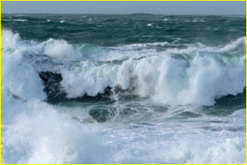

Les océans et les mers contiennent 97 % de l’eau présente sur la Terre.

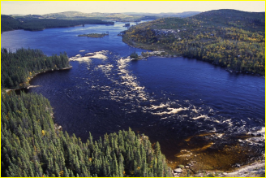

Les lacs et les cours d’eau contiennent 3 % de l’eau présente sur la Terre.

